Муниципальное бюджетное дошкольное образовательное учреждение
«Детский сад общеразвивающего вида с приоритетным осуществлением деятельности
по социально-личностному направлению развития воспитанников №30 «Веселинка»

«Экологический букварёнок»

Дополнительная общеразвивающая программа
по экологическому воспитанию детей
старшего дошкольного возраста.

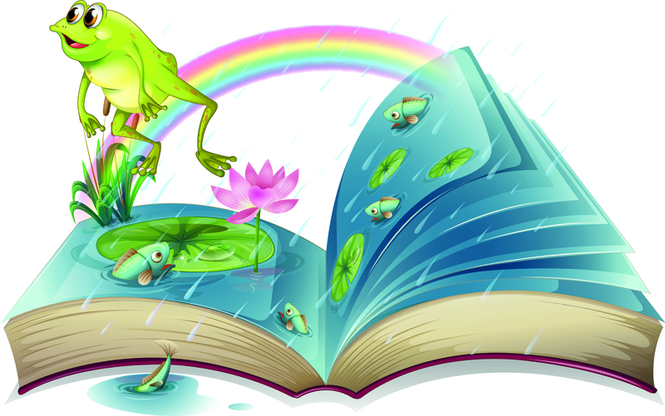

Составитель:
Лоран Л.А (воспитатель)

СОДЕРЖАНИЕ ПРОГРАММЫ

- Целевой раздел………………………………………………………3
- Содержательный раздел
2.1. Структура и содержание программы ………………………………….….5
2.2. Комплексно-тематическое планирование ……………………………..…7
2.3. Система оценки результатов освоения программы …………………..….8
III. Организационный раздел ………………………………………………..9
Список литературы……………………………………………………………..11

- Целевой раздел
Программа «Экологический букварёнок» разработана в соответствии с требованиями Федерального государственного образовательного стандарта дошкольного образования, на основе парциальной программы С.Н. Николаевой «Юный эколог», которая предполагает формирование у детей осознанно – правильного отношения к природным явлениям и объектам, которые окружают их, и с которыми они знакомятся в дошкольном детстве.
Программа предназначена для работы с детьми дошкольного возраста
5 – 6 лет. Срок реализации программы – 1 год.
Актуальность данной программы заключается в том, что экологическое воспитание и образование детей - чрезвычайно важная проблема настоящего времени: только экологическое мировоззрение и экологическая культура ныне живущих людей могут вывести планету и человечество из того состояния, в котором оно находится сейчас.
Дошкольное детство – начальный этап формирования личности человека, его ценностей ориентации в окружающем мире. В этот период закладывается позитивное отношение к природе, к рукотворному миру, к себе и к окружающим людям.
Природа – неиссякаемый источник духовного обогащения детей. Они постоянно в той или иной форме соприкасаются с природой. Бесконечно разнообразный и красочный мир природы пробуждает у детей естественный интерес, любознательность, затрагивает их чувства, возбуждает фантазию и влияет на формирование их ценностных ориентиров. Полученные в детстве впечатления от родной природы, очень яркие, запоминающиеся на всю жизнь и часто влияют на отношение человека к природе.
Новизна данной программы заключается в том, что она охватывает разные аспекты экологического образования дошкольников. Программой предусмотрено не только экологическое просвещение детей дошкольного возраста, но и мотивацию развития умений у детей оказывать посильную помощь нашей природе.
Благодаря включению детей в освоение данной образовательной программы, дошкольники получают экологические знания, у них развивается наблюдательность, чувство сопереживания, способность видеть красивое в природе, умение оказывать природе посильную помощь. Воспитываются такие личностные качества, как доброта, ответственность, трудолюбие, самостоятельность, умение работать в коллективе. Данная программа включает развитие у детей умений постановки и проведения простейших опытов.
Всё выше перечисленное убеждает в педагогической целесообразности данной программы.
Цель программы:
Формирование у старших дошкольников начал экологической культуры, подразумевающей сформированное экологическое сознание, экологически ориентированное поведение и деятельность в природе, природоохранное отношение, интерес и любовь к природе.
Задачи:
1. Образовательная: Дать представление о взаимосвязи и взаимодействии живых организмов в природе, способствовать формированию понимания ребёнком того, что Земля – наш общий дом, а человек- часть природы.
2. Развивающая: Развивать общие познавательные способности: умение наблюдать, описывать, строить предположения и предлагать способы их проверки, находить причинно-следственные связи.
3. Воспитательная: Воспитывать любовь и бережное отношение к природе, заботливое отношение к её обитателям.
Отличительные особенности данной программы:
Составленная программа ориентирована на системный, интегрированный подход в экологическом образовании и построена на принципах развивающего обучения. Формирование основ экологической культуры у детей-дошкольников происходит не только на занятиях по экологии, но и в играх,
во время наблюдений, в повседневной жизни.
Огромное значение играет отношение родителей к данной проблеме, их участие в процессе обучения детей. Сотрудничество с семьями детей по экологическому направлению, совместно организованные мероприятия не только помогают обеспечить единство и непрерывность педагогического процесса, но и вносят в этот процесс необходимую ребенку особую положительную эмоциональную окраску.

Условия реализации программы:
Для эффективной реализации программы дополнительного образования в детском саду созданы благоприятные условия:
- Организовано «экологическое пространство» в помещении детского сада: групповые уголки природы, в которых подобраны и размещены растения. На участках – экологические тропы.
- Имеется фонд наглядно – иллюстрированных, методических материалов, экологических макетов, картотеки д/игр по экологии.
- Созданы мини-лаборатории для организации и проведения опытов с объектами природы.
Форма организации занятий – со всей группой детей или подгруппами, по усмотрению педагога. Проводятся один раз в неделю продолжительностью 25 минут. Дети могут сидеть за столами, на ковре, в уголке природы.
- Содержательный раздел
Структура занятия 1 год обучения (5-6 лет)

Структурный компонент | Содержание
Начало занятия | Предполагает организацию детей:  Переключение внимания детей на предстоящую деятельность, стимуляция интереса к ней, создание эмоционального настроя, точные и четкие установки на предстоящую деятельность (последовательность выполнения задания, предполагаемые результаты)
Ход (процесс) занятия | Самостоятельная умственная и практическая деятельность детей, выполнение всех поставленных учебных задач.  В процессе данной части занятия осуществляется индивидуализация обучения (минимальная помощь, советы, напоминания, наводящие вопросы, показ, дополнительное объяснение). Педагог создает условия для того, чтобы каждый ребенок достиг результата.
Окончание занятия | Посвящается подведению итогов и оценке результатов учебной деятельности. В старшей и подготовительной к школе группах к оценке и самооценке результатов привлекаются дети.
В зависимости от раздела обучения, от целей занятия методика проведения каждой части занятия может быть различной. Частные методики дают более конкретные рекомендации по проведению каждой части занятия. После проведения занятия педагог анализирует его результативность, освоение детьми программных задач, проводит рефлексию деятельности и намечает перспективу деятельности.
Содержание программы.
Разработанная программа представляет собой цикл занятий по развитию экологических знаний у детей 5 – 6 лет и позволяет расширить, обобщить и углубить знания детей о взаимосвязи живой и неживой природы с помощью наблюдений, бесед, игр, экспериментирования, экскурсий, целевых прогулок, слушания музыки и звуков природы, просмотр образовательных фильмов, рассматривания и сравнения. Программа предусматривает постепенное изучение и обобщение материала по 7 блокам. Каждому блоку соответствует определенное содержание, которое составлено с учетом имеющихся условий и решаемых воспитательно - образовательных задач.
Блок «Неживая природа»
Содержание данного блока предусматривает ознакомление детей со средой жизни растений, животных, человека. Формирование элементарных представлений о свойствах воды, воздуха, почве и камнях, сезонных изменениях.
Блок «Многообразие растений и их связь со средой обитания»
Дети знакомятся с видами комнатных растений, деревьев, кустарников, растениями сада, огорода. Развивается понимание того, что растения – это живые существа, имеющие особенности строения.
Блок «Многообразие животных и их связь со средой обитания»
Знакомство с разнообразием домашних животных, их зависимости от человека. Содержание питомцев в клетках, аквариумах, террариумах.
Блок «Многообразие птиц, их особенности»
Ознакомление детей с конкретными видами птиц своей местности. Представление о зимующих и перелётных птицах.
Блок «Рост и развитие растений и животных»
Дети получают представление о стадиях роста и развития однолетних культур. Пополняются знания детей о среде обитания птиц и млекопитающих.
Блок «Жизнь растений и животных в сообществе»
Знакомство с экосистемами: лесом, тайгой, тропиками, лугом, степью. Накопление знаний о животных, их приспособленности к жизни, взаимоотношениях с другими обитателями.
Блок «Взаимодействие человека с природой»
Формируются знания о том, как человек использует природу, охраняет её. Участие детей в экологических проектах, акциях, экскурсиях.
Составной частью программы является работа с родителями:
- тематические выставки, конкурсы;
- консультации, рекомендации,
- родительские собрания;
- мастер-классы;
- совместные праздники, развлечения;
- акции, совместные целевые прогулки
Комплексно-тематическое планирование

Название блока | Месяц | Тема | Кол-во  зан-й
«Неживая природа» | Октябрь | «Сезонные изменения» | 4
«Неживая природа» | Октябрь | «Ходит капелька по кругу» -круговорот воды | 4
«Неживая природа» | Октябрь | «Воздух есть везде» | 4
«Неживая природа» | Октябрь | «Почва и камни» | 4
«Многообразие растений и их связь со средой обитания» | Ноябрь | «Виды растений» | 5
«Многообразие растений и их связь со средой обитания» | Ноябрь | «Комнатные растения» | 5
«Многообразие растений и их связь со средой обитания» | Ноябрь | «Части растений» | 5
«Многообразие растений и их связь со средой обитания» | Ноябрь | «Растения на нашем участке» | 5
«Многообразие растений и их связь со средой обитания» | Ноябрь | «Развитие растений» | 5
«Многообразие животных и их связь со средой обитания» | Декабрь | «Домашние животные» | 4
«Многообразие животных и их связь со средой обитания» | Декабрь | «Животные, которых  не любят» | 4
«Многообразие животных и их связь со средой обитания» | Декабрь | «Пресмыкающиеся» | 4
«Многообразие животных и их связь со средой обитания» | Декабрь | «Рыбы» | 4
«Многообразие птиц, их особенности» | Январь | «Птицы. Какие они?» | 3
«Многообразие птиц, их особенности» | Январь | «Перелётные и зимующие птицы» | 3
«Многообразие птиц, их особенности» | Январь | «Птицы в нашем доме» | 3
«Рост и развитие растений и животных» | Февраль | «Семена» | 4
«Рост и развитие растений и животных» | Февраль | «Растения – пища животных и человека» | 4
«Рост и развитие растений и животных» | Февраль | «Млекопитающие» | 4
«Рост и развитие растений и животных» | Февраль | Проект  «Огород на окне» | 4
«Жизнь растений и животных в сообществе» | Март | «Лес как экосистема» | 5
«Жизнь растений и животных в сообществе» | Март | «Тайга как экосистема» | 5
«Жизнь растений и животных в сообществе» | Март | «Тропический лес» | 5
«Жизнь растений и животных в сообществе» | Март | «Луг ка экосистема» | 5
«Жизнь растений и животных в сообществе» | Март | «Степь как экосистема» | 5

«Взаимодействие человека с природой» | Апрель | «Как человек использует природу» | 4
«Взаимодействие человека с природой» | Апрель | «Как люди охраняют природу» | 4
«Взаимодействие человека с природой» | Апрель | «Красная книга» | 4
«Взаимодействие человека с природой» | Апрель | «Лес и человек» | 4

Целевые прогулки:
- Прогулка по берёзовой аллее.
- Рябина осенью.
- Листопад.
- Первые заморозки.
- Птичья столовая.
- Весенняя капель.
- В гости к насекомым.
- Наши клумбы.
- Берёзкины именины.

Акции (совместно с родителями):
- «Посади рябинку»
- «Подари книгу о природе»
- «Кормушка для птиц»
- «Экологический проект»
- «Озеленение участка»
- «Стенгазета по экологии»

Система оценки результатов освоения программы

Реализация Программы предполагает оценку индивидуального развития детей через использование таких форм, как беседа, наблюдения, экскурсии, рассматривание картинок, журналов, наглядно-дидактических пособий.
Планируемые результаты освоения Программы:
- называть домашних животных и знать, какую пользу они приносят человеку.
- различать и называть некоторые растения ближайшего окружения.
- знать и соблюдать элементарные плавила поведения в природе.
- называть времена года, отмечать их особенности.
-знать о взаимодействии человека с природой в разное время года.
-знать о значении солнца, воздуха и воды для человека, животных и растений.
- бережно относиться к природе.
- знать некоторых представителей животного мира: звери, птицы, пресмыкающиеся, земноводные, насекомые.
- знать характерные признаки времен года и соотносить с каждым сезоном особенности жизни людей, животных, растений.

Результаты экологического развития детей предполагается отслеживать с помощью проведения мониторинга два раза в течение учебного года, основанного на наблюдениях за детьми, заполнив следующую диагностическую карту:
Имя, фамилия _______________________________________________
Имеет представления о растительном мире, называет несколько видов растений, произрастающих в России _______________________________
Имеет представления о процессе выращивания хлеба, называет зерновые культуры родного края___________________________________________
Имеет представления о животном мире, называет представителей животного мира_________________________________
Имеет представления о Красной книге, называет редкие и исчезающие виды растений и животных ______________________________________
Имеет представления о лекарственных растениях, называть 2-3 лекарственных растения___________________________________
Имеет представления о формах и видах воды, ее свойствах, называет обитателей водоемов _____________________________________________
Имеет представления об экологии родного города, называет факты отрицательного воздействия человека на природу_________________
Имеет представления о правилах поведения в природе__________________
Имеет представления о явлениях природы, о их свойствах, значении_______
Имеет представления и навыки ухода за комнатными растениями__________
Сформированы основы экологического сознания________________________
Оценка уровня развития:
1 балл – большинство компонентов недостаточно развиты;
2 балла – отдельные компоненты не развиты;
3 балла – соответствует возрасту;
4 балла – высокий.

- Организационный раздел
Материально-техническое обеспечение
В ходе реализации Программы в группе организуются конкурсы, выставки. На занятиях используется ИКТ. Группа оснащена достаточным количеством наглядно - дидактических пособий, настольных игр, оформительских комплектов, плакатов для ознакомления с природой и её обитателями.

Развивающая экологическая среда:
Модель экологической предметно-развивающей среды нашей группы включает в себя следующие компоненты: уголок природы, уголок по экспериментированию, центр дидактической игры, уголок познавательной литературы.
Уголок природы включает в себя следующие составляющие: комнатные растения, природный материал, в том числе коллекция разных семян и камней; календарь природы, карта растительного и животного мира России, термометр, оборудование для трудовой деятельности, мини-огород. Имеются разнообразные наборы фигурок: «Животные», «Птицы», «Насекомые», «Динозавры». Совместно с детьми изготовлены макеты: «Деревенское подворье», «Жизнь леса», «Пустыня».
Главная особенность уголка природы – непосредственная близость его к детям, что позволяет организовывать различную их деятельность на протяжении всего года.

Мир природы многообразен и прекрасен! Ребёнок это видит, у него появляется необходимость правильно, грамотно спросить, назвать, рассказать, обобщить. В процессе работы кружка предполагается, что общение с природой принесет детям радость, обогатит психику ребенка, совершенствует его органы чувств, поможет развитию эстетического вкуса.

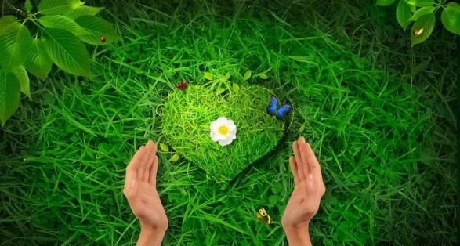

СПИСОК ЛИТЕРАТУРЫ:
- Николаева С.Н. «Экологическое воспитание дошкольников»
«Мозаика - синтез», 2000 г.
- Иванова А.И. «Мир растений. Экологические наблюдения и эксперименты в детском саду» «ТЦ Сфера», 2010г.
- Николаева С.Н. «Парциальная программа «Юный эколог» «Мозаика – синтез», 2016г.
- Е.А. Алябьева «Природа» «ТЦ Сфера», 2014г.
- В.Я. Михайленко «Сезонные наблюдения в детском саду»

